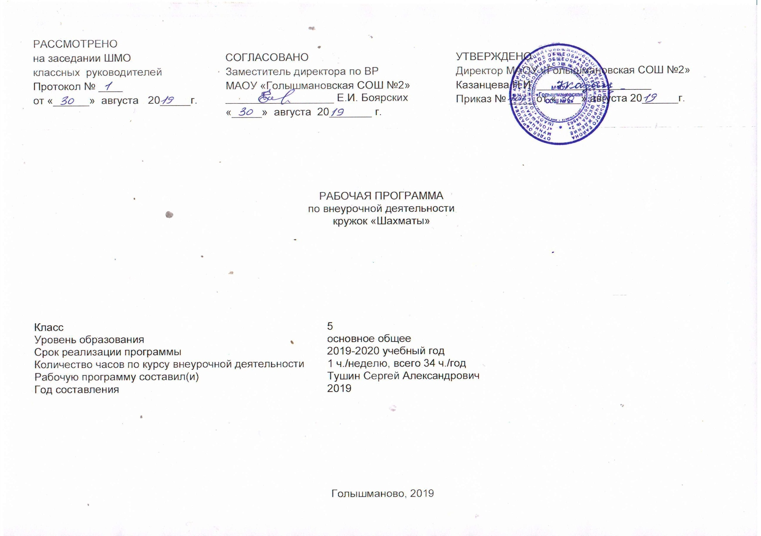

Результаты освоения курса внеурочной деятельности

В результате изучения данной программы обучающиеся получат возможность формирования
Личностных результатов:
- развитие любознательности и сообразительности;
- развитие целеустремлённости, внимательности, умения контролировать свои действия;
- развитие навыков сотрудничества со сверстниками;
- развитие наглядно-образного мышления и логики

Метапредметные результаты

- овладение способностью принимать и сохранять цели и задачи учебной деятельности, поиска средств её осуществления;
- освоение способов решения проблем творческого и поискового характера.
- формирование умения планировать, контролировать и оценивать учебные действия в соответствии с поставленной задачей и условиями её реализации;
- определять наиболее эффективные способы достижения результата;
- формирование умения понимать причины успеха/неуспеха учебной деятельности и способности конструктивно действовать даже в ситуациях неуспеха;
- овладение логическими действиями сравнения, анализа, синтеза, обобщения, классификации, установление аналогий и причинно-следственных связей, построение рассуждений;
- готовность слушать собеседника и вести диалог; готовность признавать возможность существования различных точек зрения и права каждого иметь свою точку зрения и оценку событий;
- определение общей цели и путей её достижения; умение договариваться о распределении функций и ролей в совместной деятельности; осуществлять взаимный контроль в совместной деятельности, адекватно оценивать собственное поведение и поведение окружающих.

Предметные
- уметь видеть нападение со стороны партнёра, защищать свои фигуры, нападать и создавать угрозы;
- защищать свои фигуры от нападения и угроз;
- решать шахматные задачи на тактику и видеть следующие тактические угрозы в партиях: двойной удар, связку, ловлю фигуры, сквозной удар, мат
на последней горизонтали, открытый и двойной шахи;
- ставить мат одинокому королю ладьёй и королём;
- разыгрывать шахматную партию с партнёром от начала и до конца,
правильно выводя фигуры в дебюте;
- реализовывать большое материальное преимущество.

Содержание курса внеурочной деятельности
Программа включает два основных раздела: «Знания о теоретических основах и правилах шахматной игры». «Практико-соревновательная деятельность».
В разделе «Знания о теоретических основах и правилах шахматной игры» представлены основные термины и понятия, требования техники безопасности. Представлены образовательные аспекты, которые ориентированы на изучение основ теории и практики шахматной игры и интегрирование базовых шахматных знаний с двигательной активностью во время занятия.

Раздел «Практико-соревновательная деятельность» - включает в себя:
- организацию и проведение шахматных соревнований;
- проведение конкурсов решений задач;
- организацию спортивно – шахматных праздников.

Теоретические основы и правила шахматной игры. Базовые понятия шахматной игры.
Правила техники безопасности во время занятий шахматами, понятие о травмах и способах их предупреждения. Правила поведения шахматистов, шахматный этикет. Шахматные соревнования и правила их проведения. Структура и содержание тренировочных занятий по шахматам. Основные термины и понятия в шахматной игре: белое и чёрное поле, горизонталь, вертикаль, диагональ, центр, шахматные фигуры (ладья, слон, ферзь, конь, пешка, король); ход и взятие каждой фигурой, нападение, защита, начальное положение, ход, взятие, удар, взятие на проходе, длинная и короткая рокировка, шах, мат, пат, ничья, ценность шахматных фигур, сравнительная сила фигур, стадии шахматной партии, основные тактические приёмы; шахматная партия,
запись шахматной партии, основы дебюта.
Практико-соревновательная деятельность.
Данный вид деятельности включает в себя конкурсы решения позиций,
спарринги, соревнования, шахматные праздники.

Тематическое планирование

№ п/п | Название раздела, темы | Количество часов отводимых на освоение темы
 | Повторение пройденного материала | 1
 | Рокировка длинная и короткая | 1
 | Учебные положения, в которых белые достигают материального первенства | 1
 | Выигрыш ферзя. Дидактические задачи для выигрыша ладьи, слона, коня | 1
 | Защита, уничтожение атакующей фигуры, уход из-под боя | 1
 | Игра всеми фигурами из начального положения | 1
 | Захват центра. Развитие личных фигур. Игровая практика | 1
 | Детский мат. Защита от детского мата. Игровая практика | 1
 | Защита в шахматной партии, перекрытие, контрнападение | 1
 | Конкурс решения позиций: как бы вы сыграли? | 1
 | Тактический приём «двойной удар» | 1
 | Шахматный турнир | 1
 | Тактический приём «связка» | 1
 | Тактический приём «ловля фигуры» | 1
 | Тактический приём «сквозной удар» | 1
 | Мат на последней горизонтали | 1
 | Конкурс решения позиций: как бы вы сыграли? | 1
 | Тактический приём «открытый шах», «двойной шах» | 1
 | Основы игры в дебюте: дебютные ловушки | 1
 | Основы игры в дебюте: атака на короля | 1
 | Основы игры в дебюте: атака на короля | 1
 | Основы эндшпиля: реализация большого материального  преимущества | 1
 | Основы эндшпиля: реализация большого материального  преимущества | 1
 | Основы анализа шахматной партии | 1
 | Основы анализа шахматной партии | 1
 | Основы анализа шахматной партии | 1
 | Конкурс решения позиций: как бы вы сыграли? | 1
 | Конкурс решения позиций: как бы вы сыграли? | 1
 | Конкурс решения позиций: как бы вы сыграли? | 1
 | Шахматный турнир | 1
 | Шахматный турнир | 1
 | Шахматный турнир | 1
 | Шахматный турнир | 1
 | Праздник «В шахматном королевстве» | 1

